Guide de passation
Code participant pair : gommette V sur la touche e et gommette F sur la touche i
vice versa pour participan-e au code impair ( V sur i / F sur e )

Tâche de mémoire de travail auditive
Ouvrir la feuille (Letter_CODE.xlsx) dans le dossier LetterSpan. Dire à l’enfant que l’examinateur-ice va lire des lettres, qu’elle-il ne va les dire qu’une fois et que l’enfant devra les répéter dans l’ordre. Conduire tous les essais même en cas d’erreur de l’enfant.

Tâche arithmétique
Lancer le programme ArithmeticTask. Lire avec l’enfant les consignes à l’écran. Quand l’enfant hésite trop longtemps ou souhaite vivement passer une équation, appuyer sur 0.

Tâche de mémoire de travail visuelle
Lancer le programme PostVisualWorkingMemoryTask. Expliquer à l’enfant : « Tu vas voir apparaître plusieurs carrés sur l’écran très rapidement. Puis tu vas voir un seul des carrés. Tu devras me dire si le carré qui était à cet endroit était bien cette couleur. Si c’est la même couleur, tu appuies sur V. Sinon, tu appuies sur F » à l’aide des exemples. En profiter pour demander à l’élève si tous les carrés sont de couleurs différentes (si elle-il distingue toutes les couleurs, dans le cas contraire ne pas lui faire passer la tâche). Il n’y a pas d’autre entraînements ; s’assurer que l’enfant a donc bien compris. Il n’y a pas de feedback pendant la tâche. La tâche commence immédiatement après avoir rempli le code participant de l’élève. A l’issue de la partie 1, commencer la partie 2 quand l’enfant se sent prêt-e, après au moins une minute, etc. Il y a 5 blocs au total.


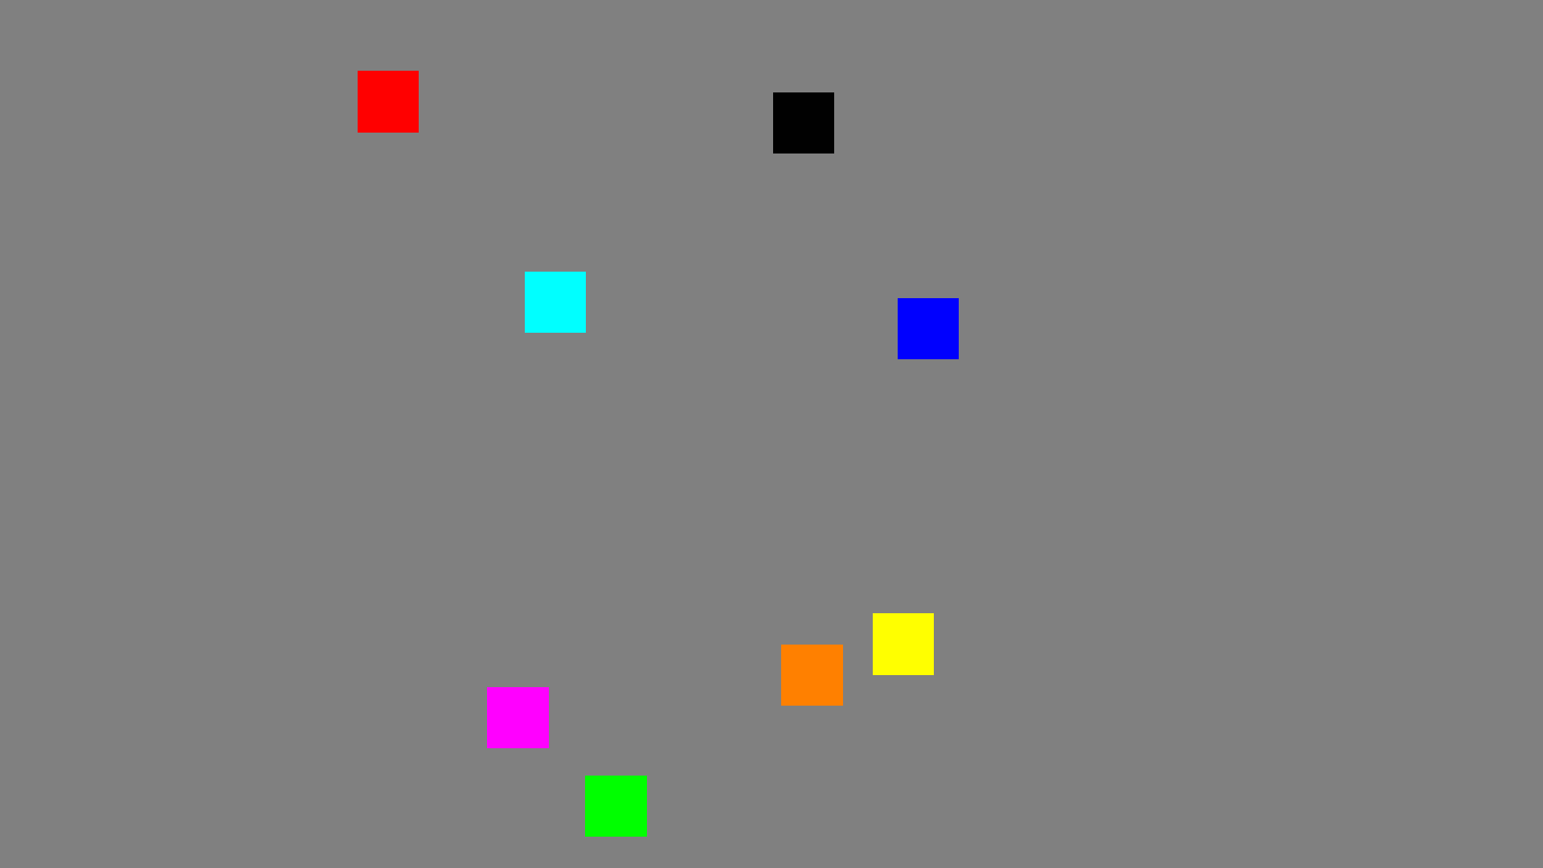







Tâche de stratégie arithmétique
Dans cette tâche, il faudra lire à l’enfant des additions puis soustractions suivant l’ordre du fichier correspondant à son code participant (PostStrat_CODE.xlsx) dans le dossier PostStrat. Il faudra demander et observer la stratégie utilisée par l’enfant pour résoudre chaque carte. « Je vais te lire des calculs. Tu devras me dire la réponse puis comment tu as fait pour trouver le résultat. »

Addition
- [0] Stratégie basée sur le tout
- Stratégies basées sur l’utilisation de comptage de séquences
  - [1] A partir du premier (nombre donné dans le problème)
  - [2] A partir du plus grand
- Stratégies basées sur le fait numéraire
  - [3] Rappel (à partir de la mémoire à long-terme sans comptage apparent)
  - [4] Faits dérivées (d’un fait numéraire rappelé)
- [5] Autre « ne sait pas »
- + [6] Stratégies basées sur la modélisation directe avec doigts ou objets physiques (union)

Soustraction A-B
- Stratégies basées sur l’utilisation de comptage de séquences
  - [1] A rebours à partir de A
  - [2] Jusqu’à A
- Stratégies basées sur le fait numéraire
  - [3] Rappel (à partir de la mémoire à long-terme sans comptage apparent)
  - [4] Faits dérivées (d’un fait numéraire rappelé)
- [5] Autre « ne sait pas »
- + Stratégies basées sur la modélisation directe avec doigts ou objets physiques
  - [6] Séparé B à partir de A
  - [7] Ajouté (et compter combien d’ajout) à partir de B pour obtenir A
  - [8] Pairer a et b (un à un) jusqu’à avoir pour réponse le reste

Chronomètre de comptage
Avant de lancer le programme, demander à l’enfant s’il-elle connait sa comptine numérique de 1 à 10, c’est-à-dire compter de 1 à 10. Demander à l’enfant de la réciter une première fois (pas de chronomètre ici, c’est l’entraînement). Puis lancer le programme ChronoTask. Renseigner le code participant. Indiquer à l’enfant qu’il-elle doit réciter rapidement et sans erreurs ni oublis. Appuyer sur start au 1 et stop au 10. Attendre une dizaine de secondes avec de commencer la deuxième récitation, etc. Il y a 10 récitations. Si l’enfant fait une erreur (prononciation ou comptage), appuyer sur reset et lui demander de réciter à nouveau. Au bout de 10 récitations correctes, enregistrer le csv.

